Chemin transversal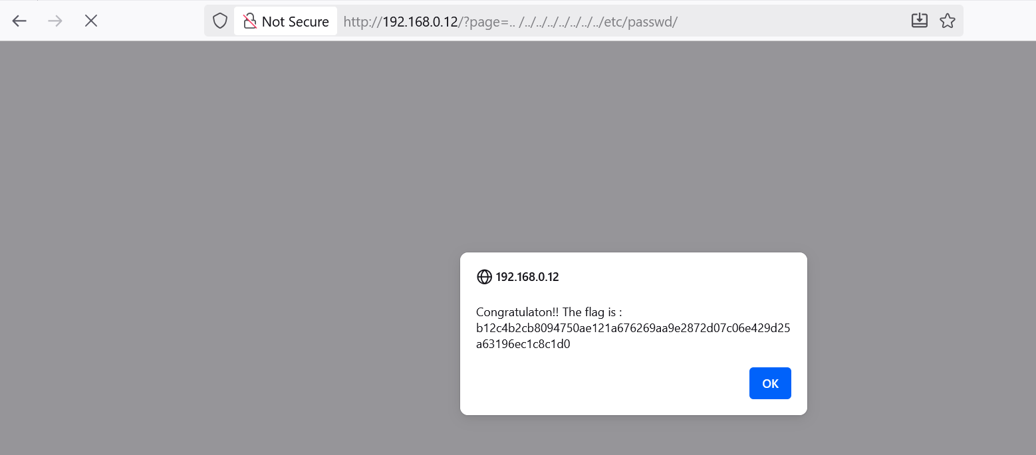
Flag b12c4b2cb8094750ae121a676269aa9e2872d07c06e429d25a63196ec1c8c1d0
Remédiations
Restreindre les permissions système
Ne jamais utiliser un chemin fourni directement
Utiliser des IDs, pas des noms de fichiers

